Diskret Matematik, Algoritmer & Data Strukturer

Indholdsfortegnelse

Diskret Matematik 3

Algoritmer & Data Strukturer 3

Rekursion 3

Master Theorem 3

Big-O notation 5

Small-O notation 6

Sorteringsalgortimer 7

Køretider for algoritmer: 7

Heap Operationer: 8

Generelle regler 9

Heap-Extract-Min(A) 9

Min-Heap-Insert(A,x) 9

Heap-Minimum(A) 10

Heap-Decrease-Key(A,i,k) 10

Heapify(A,i) 11

Build-Min-Heap(A) 11

Is-Min-Heap(A) 12

Heap-Delete(A,i) 13

Heap.Increase-Key(A,I,k) 13

Min-Heap A 14

Hashtabeller 15

Linear probing 15

Auxiliary hashfunktioner 17

Double Hashing 17

COUNTING-SORT (A,x,y) 20

Huffmann-træ 21

Bredde-Først / Breadth-First Search ( BFS(G, a) ) 23

Dybde-Først / Depth-First Search ( DFS(G, a) ) 24

Topologisk sortering 27

Stærk sammenhængskomponent (SCC) 28

Hvilke af disse algoritmer kan finde korteste vej: 28

Prims Algoritme 31

31

Rød Sort træer 32

Køretider på algoritmer spørgsmål (Θ - notation) 34

v.maxS 37

v.maxLS 38

r.maxS 39

Logiske udsagn 39

Sandt falsk: 40

Sandhedstabel: 40

Logiske tegn der er mærkelige 43

Betragt nedenstående relation på mængden (a,b,c) 44

# Algoritmer & Data Strukturer

## Rekursion

### Master Theorem

Master Theorem formen:

For at finde ud af hvilken case der er tale om, sammenligner man f(n) med   
Først finder man ud af værdien og kigger på formen af f(n).  
  
Vi siger at:

Så sammenligner vi k med d  
Derfor regner vi først ud og derefter sammenligner med k  
  
**Her kan reglen bruges at:**  
Et billede, der indeholder tekst, skærmbillede, Font/skrifttype, linje/række

Indhold genereret af kunstig intelligens kan være forkert.

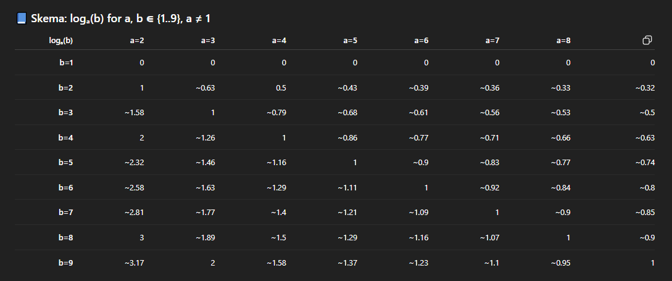Hvis a = b, kan man barre kigge på om k er større, mindre eller lig med 1.  
Hvis n er en konstant så bruger man

Et billede, der indeholder tekst, skærmbillede, Font/skrifttype, linje/række

Indhold genereret af kunstig intelligens kan være forkert.De tre cases i Master Theorem:

Et billede, der indeholder tekst, skærmbillede, Font/skrifttype, software

Indhold genereret af kunstig intelligens kan være forkert.**Noter:**

* a = antal rekursive kald
* b = hvor meget input reduceres hver gang
* f(n) = arbejdet uden for rekursive kald
* = grænsen, vi sammenligner f(n) med
* Θ = theta = “vokser lige så hurtigt som”
* = Omega = ”vokser mindst som”
* O = ”vokser højst som”
* en lille konstant der bruges til at vise væksthastighed.   
  - ”En lille smule” eller ”Noget der er lidt mindre eller lidt større end noget andet”

Et billede, der indeholder tekst, skærmbillede, Font/skrifttype, software

Indhold genereret af kunstig intelligens kan være forkert.

### Big-O notation

Det går ud på at finde ud af hvor hurtigt tingene vokser.   
  
Spørgsmålet: er ikke om de er ens, men om venstre siden er lavere eller lig højresiden  
  
Ved spørgsmål om udsagn i Big-O:  
Hvis funktionen til højre vokser **lige så hurtigt eller hurtigere**, så er udsagnet **sandt**.  
Hvis funktionen til venstre vokser **hurtigere**, så er udsagnet **falsk**.  
  
Først kigger vi på venstre siden: lad os antage at venstre siden er n+n, så er det 2n.  
Så omregner vi det til Big-O notation ved at bruge theta.   
her bruger vi ikke konstanter, da det ikke ændrer noget. Så her vil venstre siden blive theta(n)  
O betyder = vokser højst som. Altså venstre siden må højst vokse som højre siden, men aldrig højere.   
  
Her kan man kigge på følgende tabel:   
Et billede, der indeholder tekst, skærmbillede, software, Multimediesoftware

Indhold genereret af kunstig intelligens kan være forkert.

### Small-O notation

Fungerer lidt på samme måde som Big-O, her kigger man bare på at ved small-o SKAL venstre siden være langsommere end højre siden.   
For at løse dette kig på ovenstående tabel:  
  
Brug denne:   
Ved spørgsmål om udsagn i small-O  
Hvis funktionen til højre vokser **hurtigere**, så er udsagnet **sandt**.  
Hvis funktionen til venstre vokser **lige så hurtigt eller hurtigere**, så er udsagnet **falsk**.  
  
Andre former for notation:

Et billede, der indeholder tekst, skærmbillede, software, Font/skrifttype

Indhold genereret af kunstig intelligens kan være forkert.

## Sorteringsalgortimer

### Køretider for algoritmer:

Køretider for O:

Et billede, der indeholder tekst, skærmbillede, software, Multimediesoftware

Indhold genereret af kunstig intelligens kan være forkert.

### Heap Operationer:

Et billede, der indeholder tekst, skærmbillede, Font/skrifttype

Indhold genereret af kunstig intelligens kan være forkert.

#### Generelle regler

Et billede, der indeholder design

Indhold genereret af kunstig intelligens kan være forkert.Heap-Extract-Min(A)   
Der star typisk Heap-Extract-Min(A)   
Der kan også stå A,1 - Det er det samme  
  
**Step by step guide**   
1. Tag den sidste plads og indsæt på A1 (den første)   
2. Fjern den sidste plads   
3. Lav et træ startende fra 1, med altid 2 børn.  
4. Byt rundt så det mindste tal kommer op, og børnene bliver større end forældren.  
5. Bliv ved indtil man er i bund.  
  
**Eksempel:**  
[6 3 7 1 3 5 8 4 9]  
  
1. Tag den sidste plads og indsæt på A1 [9 3 7 1 3 5 8 4 9]  
2. Fjern den sidste plads: [9 3 7 1 3 5 8 4]  
3. Lav et træ

4. +5 byt rundt så det mindste tal kommer op og bliv ved  
  
Et billede, der indeholder Font/skrifttype, tekst, diagram

Indhold genereret af kunstig intelligens kan være forkert.

Resultat: [3 1 7 4 3 5 8 9 ]

#### Min-Heap-Insert(A,x)

Der står typisk Min-Heap-Insert(A, x) – det betyder, at tallet **x skal tilføjes i heapen A**.  
Du bygger heapen **nedefra og op**.

**Step by step guide**

1. Tilføj tallet på **nederste ledige plads** (bunden af heapen)
2. Lav et træ startende fra det nye element
3. Byt opad, så forældre altid er mindre end barnet
4. Stop når forælder er mindre eller du når toppen

**Eksempel:** Min-Heap-Insert(A, 2)

Input:  
A = [3 1 4 3 5 8 9]  
Indsæt tallet 2

Et billede, der indeholder design

Indhold genereret af kunstig intelligens kan være forkert.1. Sæt 2 i bunden: [3 1 4 3 5 8 9 2]  
2. Lav træ (nyt tal er nederst)

3. Byt op (bubble up)   
  
- Man bytter fra bunden og op indtil at tallet ikke længere er større. Fx her vil man bytte 2 med 3, og derefter er 2 tallet større end 1 tallet og man stopper.  
  
Resultat: [3 1 4 2 5 8 9 3]

#### Heap-Minimum(A)

Bruges til at slå op hvad det mindste element i en Min-Heap er, uden at fjerne det:  
- Med mindste element menes det første element i Arrayet, altså A1.

**Step-by-step guide**

1. Find roden i heapen
2. Returnér værdien på **A[1]** (det første element i arrayet)
3. Du ændrer ikke noget i heapen

#### Heap-Decrease-Key(A,i,k)

Bruges til at **sænke værdien** i A[i] til en mindre værdi k, og genskabe heapen.

**Step-by-step guide**

1. Sæt A[i] = k
2. “Bubble up” (byt med forælder), så forælder ≤ barn
3. Stop når forælder er mindre, eller du når toppen

**Regel:**

Du **må ikke øge værdien**, kun sænke den – ellers bryder du Min-Heap-egenskaben.

1. **Eksempel:** A = [2 4 3 7 7 5 6 8 9]  
   Kald: Heap-Decrease-Key(A, 5, 1)  
   (dvs. sænk A[5] fra 7 til 1)  
     
   A[5] = 1  
   → Nu: [2 4 3 7 1 5 6 8 9]
2. Bubble up: (Hvis i tvivl så kig i min-heap-insert)

* Forælder til index 5 er A[2] = 4  
  → 1 < 4 → byt

→ [2 1 3 7 4 5 6 8 9]

1. Ny index = 2  
   → Forælder = A[1] = 2  
   → 1 < 2 → byt

→ [1 2 3 7 4 5 6 8 9]

1. Forælder = top → stop

**Resultat: A = [1 2 3 7 4 5 6 8 9]**

#### Heapify(A,i)

Bruges til at **genoprette heap-strukturen** fra index i og nedad.  
Typisk brugt i Extract-Min og Build-Heap.

Et billede, der indeholder tekst, skærmbillede, Font/skrifttype

Indhold genereret af kunstig intelligens kan være forkert.

#### Build-Min-Heap(A)

Bruges til at **lave en gyldig Min-Heap** ud fra et helt almindeligt array.  
→ Genskaber heapen **nedefra og op**.

Et billede, der indeholder tekst, skærmbillede, Font/skrifttype

Indhold genereret af kunstig intelligens kan være forkert.

**Eksempel**: A = [5 3 6 7 2 4]

n = 6 → sidste forælder =   
Start fra i = 3  
Kør nu heapify fra A3

#### Is-Min-Heap(A)

Bruges til at **tjekke om et array A overholder Min-Heap-egenskaben**.

Et billede, der indeholder tekst, skærmbillede, software, Font/skrifttype

Indhold genereret af kunstig intelligens kan være forkert.Et billede, der indeholder tekst, skærmbillede, Font/skrifttype

Indhold genereret af kunstig intelligens kan være forkert.Et billede, der indeholder tekst, skærmbillede, Font/skrifttype

Indhold genereret af kunstig intelligens kan være forkert.

#### Et billede, der indeholder tekst, skærmbillede, software, Multimediesoftware Indhold genereret af kunstig intelligens kan være forkert.Heap-Delete(A,i)

Bruges til at **fjerne elementet på index i** i en Min-Heap.

Et billede, der indeholder tekst, skærmbillede, Font/skrifttype

Indhold genereret af kunstig intelligens kan være forkert.

#### Et billede, der indeholder tekst, skærmbillede, software, Multimediesoftware Indhold genereret af kunstig intelligens kan være forkert.Heap.Increase-Key(A,I,k)

Et billede, der indeholder tekst, skærmbillede, Font/skrifttype

Indhold genereret af kunstig intelligens kan være forkert.Bruges til at **øge værdien i A[i] til k**, og genskabe heapen (kun relevant i Min-Heap hvis du har opdateret et element forkert).

Et billede, der indeholder tekst, Font/skrifttype, skærmbillede, Grafik

Indhold genereret af kunstig intelligens kan være forkert.

#### Min-Heap A

Et billede, der indeholder tekst, skærmbillede, kvittering, Font/skrifttype

Indhold genereret af kunstig intelligens kan være forkert.

Et billede, der indeholder tekst, skærmbillede, Font/skrifttype

Indhold genereret af kunstig intelligens kan være forkert.

🔁 **I en *min*-heap skal roden altid være det *mindste* tal** – ikke det største. - Derfor kan A1 ikke være sand

### Hashtabeller

#### Linear probing

**✅ Huskeregel til eksamen – linear probing:**

Hvis et tal ligger på **den plads det ønsker** (dvs. h(x) = index),  
➜ så **kan det være kommet først**.

Hvis det ligger **et andet sted**,  
➜ så **må det være blevet skubbet** pga. kollision,  
➜ og **kan ikke være kommet først**.

Eksempel:

Et billede, der indeholder tekst, skærmbillede, Font/skrifttype, dokument

Indhold genereret af kunstig intelligens kan være forkert.

Løsning:

Et billede, der indeholder tekst, skærmbillede, Font/skrifttype

Indhold genereret af kunstig intelligens kan være forkert.  
Et billede, der indeholder tekst, skærmbillede, Font/skrifttype

Indhold genereret af kunstig intelligens kan være forkert.  
Et billede, der indeholder skærmbillede, tekst, software, Multimediesoftware

Indhold genereret af kunstig intelligens kan være forkert.

#### 

#### Auxiliary hashfunktioner

Et billede, der indeholder tekst, skærmbillede, Font/skrifttype, software

Indhold genereret af kunstig intelligens kan være forkert.Et billede, der indeholder tekst, skærmbillede, Font/skrifttype, software

Indhold genereret af kunstig intelligens kan være forkert.Et billede, der indeholder tekst, skærmbillede, Font/skrifttype, linje/række

Indhold genereret af kunstig intelligens kan være forkert.  
Et billede, der indeholder tekst, skærmbillede, Font/skrifttype

Indhold genereret af kunstig intelligens kan være forkert.

#### Double Hashing

Et billede, der indeholder tekst, skærmbillede, Font/skrifttype

Indhold genereret af kunstig intelligens kan være forkert.  
mod = modulo (%) - Hvis resultatet er større ellr lig m, bruger man modulo - husk i starter fra 0

Et billede, der indeholder tekst, skærmbillede, software, design

Indhold genereret af kunstig intelligens kan være forkert.Et billede, der indeholder tekst, skærmbillede

Indhold genereret af kunstig intelligens kan være forkert.Eksempel:   
Et billede, der indeholder tekst, skærmbillede, Font/skrifttype, nummer/tal

Indhold genereret af kunstig intelligens kan være forkert.

Et billede, der indeholder tekst, skærmbillede, Font/skrifttype

Indhold genereret af kunstig intelligens kan være forkert.Et billede, der indeholder tekst, Font/skrifttype, skærmbillede

Indhold genereret af kunstig intelligens kan være forkert.

Et billede, der indeholder tekst, skærmbillede, software, Font/skrifttype

Indhold genereret af kunstig intelligens kan være forkert.

### COUNTING-SORT (A,x,y)

Eksempel:  
Et billede, der indeholder tekst, Font/skrifttype, skærmbillede, kvittering

Indhold genereret af kunstig intelligens kan være forkert.  
Et billede, der indeholder tekst, skærmbillede, Font/skrifttype

Indhold genereret af kunstig intelligens kan være forkert.  
  
Et billede, der indeholder tekst, skærmbillede, Font/skrifttype, software

Indhold genereret af kunstig intelligens kan være forkert.  
Et billede, der indeholder tekst, skærmbillede, Font/skrifttype

Indhold genereret af kunstig intelligens kan være forkert.

### Huffmann-træ

Huffman-træ laves ved at kombinere de to mindste hyppigheder indtil ét træ er tilbage.  
Bitlængden for et tegn svarer til **hvor dybt det ender i træet (fra roden)**.

Et billede, der indeholder tekst, skærmbillede, Font/skrifttype

Indhold genereret af kunstig intelligens kan være forkert.Et billede, der indeholder tekst, skærmbillede, Font/skrifttype

Indhold genereret af kunstig intelligens kan være forkert.Eksempel på opgave: Kodeord  
Et billede, der indeholder tekst, Font/skrifttype, kvittering, hvid

Indhold genereret af kunstig intelligens kan være forkert.  
Et billede, der indeholder tekst, skærmbillede, Font/skrifttype

Indhold genereret af kunstig intelligens kan være forkert.  
Et billede, der indeholder tekst, skærmbillede, Font/skrifttype

Indhold genereret af kunstig intelligens kan være forkert.  
Et billede, der indeholder tekst, skærmbillede, Font/skrifttype

Indhold genereret af kunstig intelligens kan være forkert.  
  
Et billede, der indeholder tekst, skærmbillede, Font/skrifttype

Indhold genereret af kunstig intelligens kan være forkert.  
  
  
  
Et billede, der indeholder tekst, skærmbillede, Font/skrifttype

Indhold genereret af kunstig intelligens kan være forkert.  
  
✅ **Svar: d’s kodeord har længde = 4 bit**

##### Eksempel på opgave: Hvor mange bits fylder xxx tegn?

##### Et billede, der indeholder tekst, Font/skrifttype, skærmbillede, kvittering Indhold genereret af kunstig intelligens kan være forkert.

Et billede, der indeholder tekst, skærmbillede, software, Font/skrifttype

Indhold genereret af kunstig intelligens kan være forkert.  
**Trin 2: Kombiner to laveste (c + f):**15 + 30 = 45 → ny node cf  
Rest: h:35, d:40, cf:45, b:90, g:125

Et billede, der indeholder tekst, skærmbillede, Font/skrifttype

Indhold genereret af kunstig intelligens kan være forkert.**Trin 3: Kombiner h + d:**  
35 + 40 = 75 → ny node hd  
Rest: cf:45, hd:75, b:90, g:125

**Trin 4: Kombiner cf + hd:**  
45 + 75 = 120 → ny node cfhd  
Rest: b:90, cfhd:120, g:125

**Trin 5: Kombiner b + cfhd:**  
90 + 120 = 210 → ny node bcfhd  
Rest: g:125, bcfhd:210

**Trin 6: Kombiner g + bcfhd:**  
125 + 210 = 335 → root

Et billede, der indeholder tekst, skærmbillede, nummer/tal, software

Indhold genereret af kunstig intelligens kan være forkert.  
Svar = Alle bidrag i bits lagt sammen   
- Dette eksempel: 125+180+105+120+60+120=710 bits​

### Bredde-Først / Breadth-First Search ( BFS(G, a) )

d(x) er **afstanden (antal kanter)** fra startknuden til knuden x

Et billede, der indeholder tekst, skærmbillede, Font/skrifttype

Indhold genereret af kunstig intelligens kan være forkert.Et billede, der indeholder tekst, skærmbillede, Font/skrifttype

Indhold genereret af kunstig intelligens kan være forkert.Eksempel:   
Et billede, der indeholder tekst, skærmbillede, linje/række, diagram

Indhold genereret af kunstig intelligens kan være forkert.

Lille obs: man kigger på den første som er 4 kanter væk fra a. Og der står det er sorteret i alfabetisk rækkefølge; derfor:  
a -> e (ingen andre valgmuligheder)  
a -> b (alfabetisk)  
b -> c (ingen andre valgmuligheder)  
c -> f (alfabetisk rækkefølge)  
  
Hvis man sidder fast på et tidspunkt så går man tilbage til sidst man var unstuck og prøver igen.

### Dybde-Først / Depth-First Search ( DFS(G, a) )

Når du i DFS rammer et **endepunkt** (en knude uden nye naboer),  
så **går du tilbage** ("backtracker") til den seneste knude, hvor du **ikke har besøgt alle naboer endnu**.

##### Højste discovery time:

Eksempel:  
Et billede, der indeholder tekst, Font/skrifttype, skærmbillede, linje/række

Indhold genereret af kunstig intelligens kan være forkert.

Et billede, der indeholder tekst, skærmbillede, Font/skrifttype

Indhold genereret af kunstig intelligens kan være forkert.Et billede, der indeholder tekst, skærmbillede, Font/skrifttype

Indhold genereret af kunstig intelligens kan være forkert.

Et billede, der indeholder diagram, linje/række

Indhold genereret af kunstig intelligens kan være forkert.  
Når du i DFS rammer et **endepunkt** (en knude uden nye naboer),  
så **går du tilbage** ("backtracker") til den seneste knude, hvor du **ikke har besøgt alle naboer endnu**.  
  
Derfor kommer vi sidst til e, og svaret er derfor e

##### Forward edge:

Et billede, der indeholder tekst, skærmbillede, Font/skrifttype

Indhold genereret af kunstig intelligens kan være forkert.  
Et billede, der indeholder tekst, skærmbillede, Font/skrifttype

Indhold genereret af kunstig intelligens kan være forkert.

Eksempel:

Et billede, der indeholder ur, skærmbillede, design

Indhold genereret af kunstig intelligens kan være forkert.Et billede, der indeholder cirkel, linje/række

Indhold genereret af kunstig intelligens kan være forkert.Et billede, der indeholder linje/række, tekst, diagram, Font/skrifttype

Indhold genereret af kunstig intelligens kan være forkert.  
   
 Der er 3 forward edges fordi alle 3 kanter er veje til en knude, som allerede er opdaget.   
  
Husk i forward edge skal det være i samme ”træ” - ellers bliver det en cross edge, fordi den er fra et andet ”træ” (kig under cross edge)  
  
På figuren til højre ses et **andet eksempel:**  
e kan opdages 3 gange, men første gang den   
opdages er via f. Derfor er f forældre til e.  
Da vi så senere kommer til d->e er e allerede opdaget  
og vi er stadig i samme gren, derfor er d-e en forward  
edge.

##### Back edge:

Et billede, der indeholder tekst, skærmbillede, Font/skrifttype

Indhold genereret af kunstig intelligens kan være forkert.  
Et billede, der indeholder cirkel, linje/række, diagram

Indhold genereret af kunstig intelligens kan være forkert.

De blå er back edges fordi det er pile til steder vi besøgte tidligere - altså pile der går tilbage / opad i træet

##### Cross edge: Et billede, der indeholder tekst, skærmbillede, Font/skrifttype Indhold genereret af kunstig intelligens kan være forkert.

Der er ingen cross edges i tidligere graf, derfor tager vi nyt eksempel:

a

├── b

│ └── d

│ └── f

│ └── e (kant til e)

└── c

└── e (også har en kant til e)

Et billede, der indeholder tekst, skærmbillede, Font/skrifttype

Indhold genereret af kunstig intelligens kan være forkert.Et billede, der indeholder tekst, skærmbillede, Font/skrifttype

Indhold genereret af kunstig intelligens kan være forkert.Her er e en efterkommer af b-d-f grenen og ikke c grennen fordi den FØRST er fundet i b-d-f

### Topologisk sortering

Et billede, der indeholder tekst, skærmbillede, Font/skrifttype

Indhold genereret af kunstig intelligens kan være forkert.

Kort forklaret:  
Man sortere efter:  
Hvor mange pile går der ind i knuden fra start.   
Når du har fundet dem med 0, så vælger du dem, derefter fjerner du dem og deres udadgående pile og gør det igen, de næste kommer så i rækkefølgen derefter  
  
Guide:  
Et billede, der indeholder tekst, Font/skrifttype, skærmbillede

Indhold genereret af kunstig intelligens kan være forkert.

Et billede, der indeholder tekst, skærmbillede, Font/skrifttype

Indhold genereret af kunstig intelligens kan være forkert.

### Stærk sammenhængskomponent (SCC)

Et billede, der indeholder tekst, skærmbillede, Font/skrifttype

Indhold genereret af kunstig intelligens kan være forkert.  
Et billede, der indeholder linje/række, diagram, hvid

Indhold genereret af kunstig intelligens kan være forkert.  
Jeg har nedenfor tegnet de 4 ”cirkler” der findes. Man skal forstå det som cirkler hvor man kan køre rundt i ring. Altså hvis man danner en ring, og alle punkter i ringen kan nå sig selv. Så er det en SCC  
  
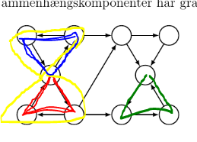

### Hvilke af disse algoritmer kan finde korteste vej:

Et billede, der indeholder tekst, skærmbillede, Font/skrifttype

Indhold genereret af kunstig intelligens kan være forkert.  
  
Brug dette skema:   
Et billede, der indeholder tekst, skærmbillede, software

Indhold genereret af kunstig intelligens kan være forkert.

Hvornår er en graf så hvad:  
Et billede, der indeholder tekst, skærmbillede, Font/skrifttype

Indhold genereret af kunstig intelligens kan være forkert.  
**Uvægtet graf** = Der **står ingen tal på kanterne**  
Eller: **Alle forbindelser koster det samme** (typisk “1 hop”)

**Vægtet graf** = Der står **et tal (pris, længde, afstand, tid)** mellem to knuder

Et billede, der indeholder tekst, skærmbillede, Font/skrifttype, software

Indhold genereret af kunstig intelligens kan være forkert.  
Et billede, der indeholder tekst, skærmbillede, Font/skrifttype, software

Indhold genereret af kunstig intelligens kan være forkert.  
Et billede, der indeholder tekst, skærmbillede, Font/skrifttype

Indhold genereret af kunstig intelligens kan være forkert.

Et billede, der indeholder tekst, skærmbillede, Font/skrifttype, software

Indhold genereret af kunstig intelligens kan være forkert.Et billede, der indeholder tekst, skærmbillede, Font/skrifttype, software

Indhold genereret af kunstig intelligens kan være forkert.  
  
🔸 **Hvis opgaven nævner en startknude** → du skal finde **én til alle**  
🔸 **Hvis opgaven ikke nævner nogen startknude** → du skal finde **alle til alle**

### Prims Algoritme

Et billede, der indeholder tekst, skærmbillede, Font/skrifttype

Indhold genereret af kunstig intelligens kan være forkert.

Et billede, der indeholder diagram, linje/række, Font/skrifttype, Kurve

Indhold genereret af kunstig intelligens kan være forkert.Et billede, der indeholder diagram, linje/række, Font/skrifttype, design

Indhold genereret af kunstig intelligens kan være forkert.

### Et billede, der indeholder linje/række, diagram, Font/skrifttype Indhold genereret af kunstig intelligens kan være forkert.

Et billede, der indeholder linje/række, diagram, Font/skrifttype, Kurve

Indhold genereret af kunstig intelligens kan være forkert.

Et billede, der indeholder linje/række, diagram, Font/skrifttype, Kurve

Indhold genereret af kunstig intelligens kan være forkert.

Et billede, der indeholder linje/række, diagram, Font/skrifttype

Indhold genereret af kunstig intelligens kan være forkert.

Et billede, der indeholder linje/række, diagram, Font/skrifttype

Indhold genereret af kunstig intelligens kan være forkert.

Et billede, der indeholder linje/række, diagram, Font/skrifttype, design

Indhold genereret af kunstig intelligens kan være forkert.

Et billede, der indeholder linje/række, diagram, Font/skrifttype

Indhold genereret af kunstig intelligens kan være forkert.

Et billede, der indeholder linje/række, diagram, Font/skrifttype

Indhold genereret af kunstig intelligens kan være forkert.Vi slutter altså her ved b, da der ikke er flere mulige veje nu.

### Rød Sort træer

Et billede, der indeholder tekst, skærmbillede, Font/skrifttype

Indhold genereret af kunstig intelligens kan være forkert.

##### Delmængder af knuder

Et billede, der indeholder tekst, skærmbillede, diagram, Font/skrifttype

Indhold genereret af kunstig intelligens kan være forkert.

Et billede, der indeholder tekst, skærmbillede, Font/skrifttype

Indhold genereret af kunstig intelligens kan være forkert.

Et billede, der indeholder Font/skrifttype, tekst, skitse, hvid

Indhold genereret af kunstig intelligens kan være forkert.Nemmeste måde at løse denne opgave på:   
Tegn træet og ”farvelæg” for hver svarmulighed og tjek om den overholder regel 1 og 2  
  
fx her: (Hvor svarmuligheden er 1,3,7,8)  
Et billede, der indeholder skitse, clipart, diagram, hvid

Indhold genereret af kunstig intelligens kan være forkert.   
Den er lovlig fordi roden er sort, og der kommer ingen røde efter røde

##### Et billede, der indeholder tekst, skærmbillede, Font/skrifttype Indhold genereret af kunstig intelligens kan være forkert.Indsæt nøgle

Et billede, der indeholder tekst, skærmbillede, Font/skrifttype

Indhold genereret af kunstig intelligens kan være forkert.

Et billede, der indeholder skitse, diagram, tekst, hvid

Indhold genereret af kunstig intelligens kan være forkert.Eksempel:

Et billede, der indeholder tekst, skærmbillede, Font/skrifttype

Indhold genereret af kunstig intelligens kan være forkert.Et billede, der indeholder tekst, skærmbillede, Font/skrifttype

Indhold genereret af kunstig intelligens kan være forkert.Et billede, der indeholder tekst, skærmbillede, Font/skrifttype

Indhold genereret af kunstig intelligens kan være forkert.Et billede, der indeholder tekst, skærmbillede, Font/skrifttype

Indhold genereret af kunstig intelligens kan være forkert.

### Køretider på algoritmer spørgsmål (Θ - notation)

Et billede, der indeholder tekst, skærmbillede, Font/skrifttype, software

Indhold genereret af kunstig intelligens kan være forkert.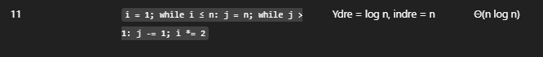Et billede, der indeholder tekst, skærmbillede, Font/skrifttype, sort

Indhold genereret af kunstig intelligens kan være forkert.Et billede, der indeholder tekst, skærmbillede, Font/skrifttype, sort

Indhold genereret af kunstig intelligens kan være forkert.

##### Sortere n heltal med COUNTING-SORT

Et billede, der indeholder tekst, Font/skrifttype, hvid, algebra

Indhold genereret af kunstig intelligens kan være forkert.

Et billede, der indeholder Font/skrifttype, skærmbillede, sort, sort-hvid

Indhold genereret af kunstig intelligens kan være forkert.



##### Sortere n heltal med RADIX-SORT

Et billede, der indeholder tekst, Font/skrifttype, kvittering, hvid

Indhold genereret af kunstig intelligens kan være forkert.

Et billede, der indeholder tekst, skærmbillede, Font/skrifttype

Indhold genereret af kunstig intelligens kan være forkert.Et billede, der indeholder tekst, skærmbillede, Font/skrifttype

Indhold genereret af kunstig intelligens kan være forkert.

Et billede, der indeholder tekst, skærmbillede, Font/skrifttype

Indhold genereret af kunstig intelligens kan være forkert.Et billede, der indeholder tekst, skærmbillede, Font/skrifttype

Indhold genereret af kunstig intelligens kan være forkert.

##### Sortere n heltal med QUICK-SORT

Et billede, der indeholder tekst, skærmbillede, Font/skrifttype

Indhold genereret af kunstig intelligens kan være forkert.

Eksempel:  
Et billede, der indeholder tekst, Font/skrifttype, hvid, kvittering

Indhold genereret af kunstig intelligens kan være forkert.Et billede, der indeholder tekst, skærmbillede, Font/skrifttype

Indhold genereret af kunstig intelligens kan være forkert. Et billede, der indeholder tekst, skærmbillede, Font/skrifttype

Indhold genereret af kunstig intelligens kan være forkert.Et billede, der indeholder tekst, skærmbillede, Font/skrifttype, linje/række

Indhold genereret af kunstig intelligens kan være forkert.Et billede, der indeholder tekst, skærmbillede, Font/skrifttype, logo

Indhold genereret af kunstig intelligens kan være forkert.

### v.maxS

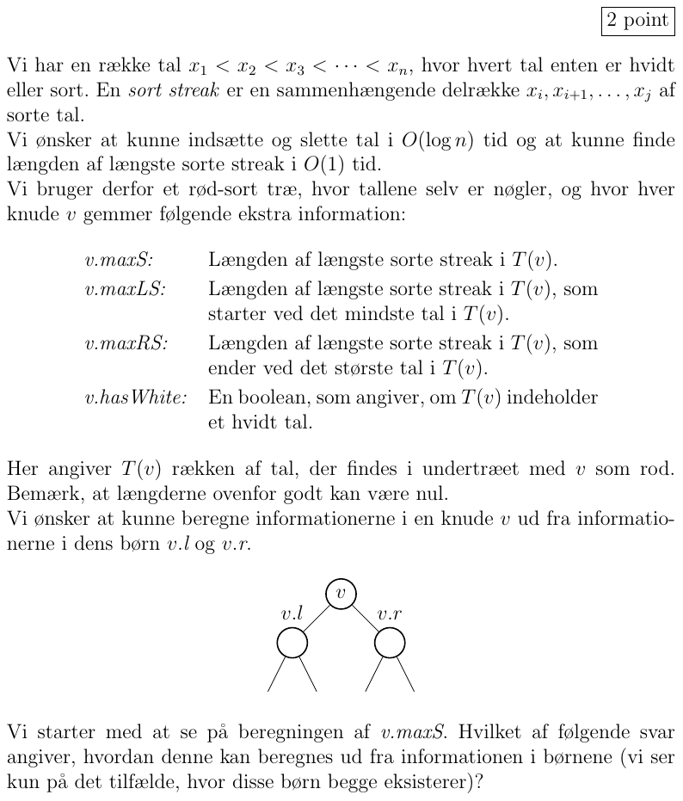  
aldrig +1 hvis vi ikke kender rodens farve

Et billede, der indeholder tekst, skærmbillede, software

Indhold genereret af kunstig intelligens kan være forkert.

### v.maxLS

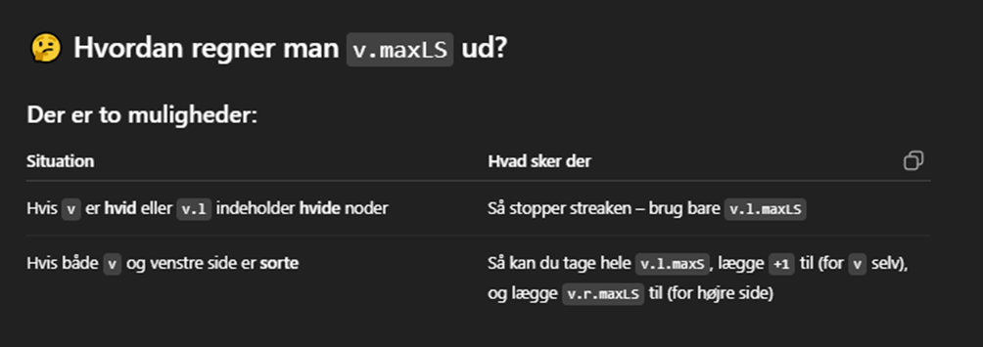

Brug ovenstående!

Et billede, der indeholder tekst, skærmbillede, Font/skrifttype

Indhold genereret af kunstig intelligens kan være forkert.  
Et billede, der indeholder tekst, skærmbillede, Font/skrifttype

Indhold genereret af kunstig intelligens kan være forkert.

### r.maxS

Et billede, der indeholder tekst, skærmbillede, software, Multimediesoftware

Indhold genereret af kunstig intelligens kan være forkert.

## Logiske udsagn

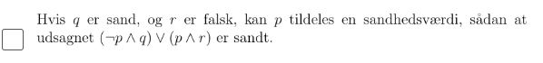

Forstå dette spørgsmål som at de spørger om det lange udsagn kan blive sandt, de er ligeglade med p.

### Sandt falsk:

Et billede, der indeholder tekst, skærmbillede, Font/skrifttype

Indhold genereret af kunstig intelligens kan være forkert.

Et billede, der indeholder tekst, skærmbillede, Font/skrifttype

Indhold genereret af kunstig intelligens kan være forkert.

### Sandhedstabel:

Et billede, der indeholder tekst, skærmbillede, Font/skrifttype

Indhold genereret af kunstig intelligens kan være forkert.

Et billede, der indeholder tekst, skærmbillede, software, Multimediesoftware

Indhold genereret af kunstig intelligens kan være forkert.

Ækvivalent =

To udsagn er **ækvivalente**, hvis de **altid har samme sandhedsværdi** – uanset hvad p, q, r osv. er.

Et billede, der indeholder skærmbillede

Indhold genereret af kunstig intelligens kan være forkert.

Et billede, der indeholder skærmbillede, tekst, tastatur

Indhold genereret af kunstig intelligens kan være forkert.

For at tjekke antal rækker i en sandhedstabel:  
Et billede, der indeholder tekst, skærmbillede, Font/skrifttype

Indhold genereret af kunstig intelligens kan være forkert.  
2 fordi true false, 3 fordi 3 udsagn.

##### Tautologi:

Et billede, der indeholder tekst, skærmbillede, Font/skrifttype

Indhold genereret af kunstig intelligens kan være forkert.

Et billede, der indeholder tekst, skærmbillede, Font/skrifttype

Indhold genereret af kunstig intelligens kan være forkert.

### Logiske tegn der er mærkelige

Et billede, der indeholder tekst, skærmbillede, menu, Font/skrifttype

Indhold genereret af kunstig intelligens kan være forkert.

Et billede, der indeholder tekst, skærmbillede, Font/skrifttype, software

Indhold genereret af kunstig intelligens kan være forkert.

Et billede, der indeholder tekst, skærmbillede, Font/skrifttype

Indhold genereret af kunstig intelligens kan være forkert.’  
Et billede, der indeholder tekst, skærmbillede, Font/skrifttype

Indhold genereret af kunstig intelligens kan være forkert.

For flere kig under Diskret Matematik

### Betragt nedenstående relation på mængden (a,b,c)

Et billede, der indeholder tekst, skærmbillede, Font/skrifttype, software

Indhold genereret af kunstig intelligens kan være forkert.

Et billede, der indeholder tekst, skærmbillede, Font/skrifttype

Indhold genereret af kunstig intelligens kan være forkert.Et billede, der indeholder tekst, skærmbillede, Font/skrifttype

Indhold genereret af kunstig intelligens kan være forkert.Et billede, der indeholder tekst, skærmbillede, Font/skrifttype, software

Indhold genereret af kunstig intelligens kan være forkert. Et billede, der indeholder tekst, skærmbillede, Font/skrifttype

Indhold genereret af kunstig intelligens kan være forkert.

### Transitive lukning af relation

Et billede, der indeholder tekst, skærmbillede, software, Font/skrifttype

Indhold genereret af kunstig intelligens kan være forkert.Et billede, der indeholder tekst, skærmbillede, Font/skrifttype

Indhold genereret af kunstig intelligens kan være forkert.

Rækkefølgen for hvordan de tilføjes er ligegyldig.  
Eksempel:  
Et billede, der indeholder tekst, skærmbillede, Font/skrifttype, software

Indhold genereret af kunstig intelligens kan være forkert.

# Diskret Matematik

Et billede, der indeholder tekst, skærmbillede, Font/skrifttype

Indhold genereret af kunstig intelligens kan være forkert.

Et billede, der indeholder tekst, skærmbillede, software, Multimediesoftware

Indhold genereret af kunstig intelligens kan være forkert.  
Kig under sandhedstabeller i algoritmer

Et billede, der indeholder tekst, skærmbillede, Font/skrifttype

Indhold genereret af kunstig intelligens kan være forkert.

Et billede, der indeholder tekst, Font/skrifttype, skærmbillede

Indhold genereret af kunstig intelligens kan være forkert.